(классный час, посвящённый Дню Защитника Отечества)
4 «Д» Зубова И.Д.

Ведущий 1. Добрый день, дорогие друзья! Мы хотим сегодня отпраздновать замечательный праздник - День Защитника Отечества.
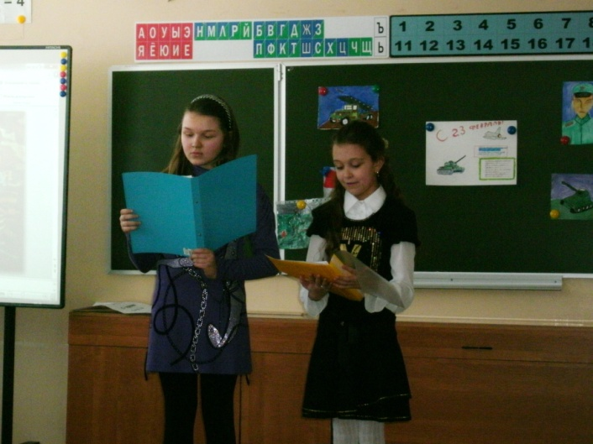
Российский воин бережёт
Родной страны покой и славу.
Он на посту и наш народ
Гордится армией по праву.

Спокойно дети пусть растут
В российской солнечной отчизне.
Он охраняет мир и труд,
Прекрасный труд во имя жизни.
Ведущий 2.
-Кого защищают во все века рыцари, богатыри, воины, солдаты? Конечно, мать, жену, детей, то есть, свою семью. Чтобы жилось им счастливо и спокойно на земле своей.
Когда-то в Средние века
Повсюду жили рыцари.
И жизнь была их нелегка
В железной амуниции.
Гордились рыцари собой.
Мечами и доспехами.
Играли рыцари с судьбой
И на турниры ехали.
Но вот полтыщи лет назад
Не стало их на свете.
Но так лишь только говорят —
Я не согласна с этим.

- Сегодня, как и в былые времена, наша армия славится своими воинами – богатырями. А будущее нашей армии – это вы, мальчишки!

Девочки читают стихи “Богатыри”.
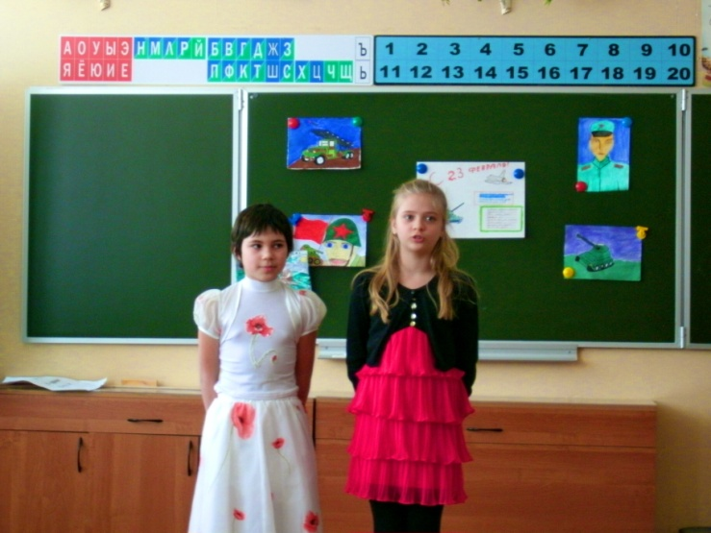
На лбу бывали шишки,
Под глазом фонари.
Уж если вы мальчишки,
То вы богатыри.
Царапины, занозы –
Вам страшен только йод.
Тут, не стесняясь, слезы
Сам полководец льет.
Пусть головы в зеленке
И в пластырях нога.
Но есть еще силенки,
Чтоб разгромить врага.
-Дорогие наши мальчики, поздравляем вас с наступающим праздником! Желаем вам успехов в делах, счастья, добра!

- Растите сильными, смелыми, мужественными и благородными. Помните о высоком звании мужчины!

Частушки
(исполняют девочки)

НАЧИНАЕМ ПЕТЬ ЧАСТУШКИ,
ПРОСИМ НЕ СМЕЯТЬСЯ.
НЕ СМОТРИТЕ ТАК НА НАС -
МОЖЕМ ЗАСТЕСНЯТЬСЯ!

МЫ ПОЕМ ДЛЯ ВАС СЕГОДНЯ,
И МОТИВ У НАС ОДИН,
С ДВАДЦАТЬ ТРЕТЬИМ ВАС ПОЗДРАВИТЬ
ОЧЕНЬ-ОЧЕНЬ МЫ ХОТИМ!

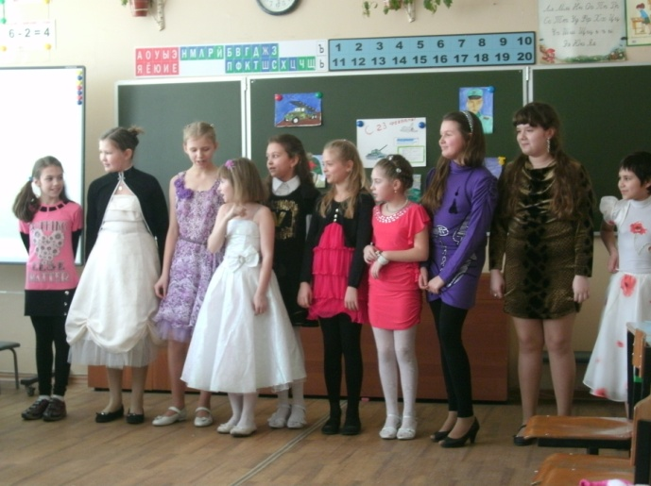
В НАШЕМ КЛАССЕ КАЖДЫЙ МАЛЬЧИК
ОЧЕНЬ ЛОВОК И КРАСИВ,
ПОТОМУ ТАК РАД, КОНЕЧНО,
ВЕСЬ НАШ ЖЕНСКИЙ КОЛЛЕКТИВ!

У ДЕВЧОНОК В НАШЕМ КЛАССЕ
КУДРИ ЗАВИТЫЕ,
А МАЛЬЧИШКИ В НАШЕМ КЛАССЕ
САМЫЕ КРУТЫЕ!

НА УРОКЕ НЕ ЗЕВАЙТЕ,
БУДЬТЕ ВСЕ ВНИМАТЕЛЬНЫ,
И ХОРОШИЕ ОТМЕТКИ
БУДУТ ОБЯЗАТЕЛЬНО!

МЫ МАЛЬЧИШЕК НАШИХ ЛЮБИМ,
УВАЖАЕМ ОТ ДУШИ!
ЗАЩИЩАТЬ ВСЕГДА НАС БУДУТ,
ХОТЬ ПОКА КОРОТЫШИ!

ВСЕ ЧАСТУШКИ ПЕРЕПЕЛИ,
ДА, ВОТ ТАК МЫ ХОРОШИ!
ВЫ ПОХЛОПАЙТЕ ДРУЖНЕЕ,
МЫ СТАРАЛИСЬ ОТ ДУШИ!
Ведущий 1. -А сейчас я вам расскажу одну историю. В некотором царстве, в некотором государстве жили-были 16 маленьких принцесс. Они были и серьёзные, и строгие, добрые и весёлые, послушные и озорные, разные…
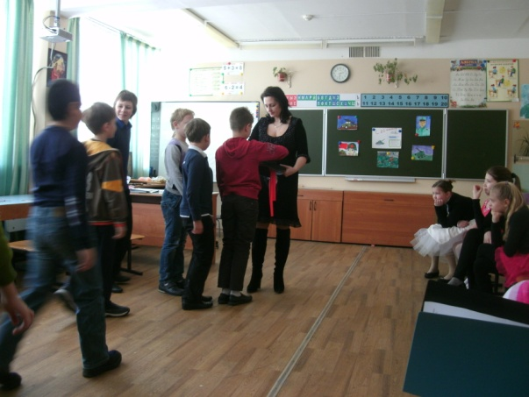
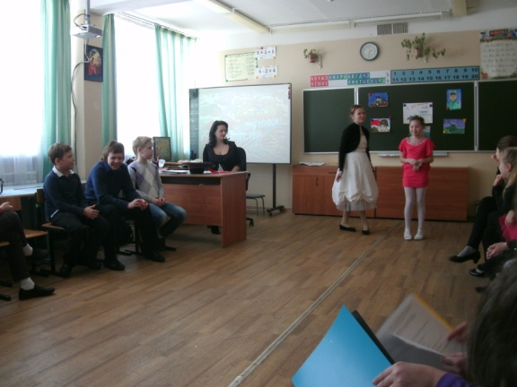
Ведущий 2. -В том же царстве-государстве жили 17 смелых маленьких принцев. Учились они с принцессами в одном классе, сидели вместе за партами, вместе радовались и веселились.
И вот что произошло однажды.
(Входят принцессы)
Первая принцесса: Совсем скучно стало в нашем царстве-государстве. Нет ничего интересного.
Вторая принцесса: Что же придумать этакое разэтакое?
Первая принцесса: Может быть, войну объявим?
Вторая принцесса: Нет, война нынче не в моде.
Первая принцесса: А как же мы узнаем, храбрые наши принцы или нет?
Вторая принцесса: А может быть, объявим рыцарский турнир?
Первая принцесса: Правильно! Пригласим на турнир всех мальчишек из нашего класса.
Вторая принцесса: Проведём соревнования.
Первая принцесса: Определим победителя.
Вторая принцесса: Посвятим всех в рыцари.
Первая принцесса (Разворачивает и читает свиток): Внимание! Внимание! Приглашаем всех на рыцарский турнир!
Вторая принцесса: Только сейчас и только у нас!
(Мальчики делятся на две команды, у одной команды синие эмблемы, у другой - красные. Мальчики выполняют задания. В конкурсах участвуют по -2 человека от команды или вся команда. Конкурсы проводят принцессы.)
1 ПР-СА. Как всегда, придется нашим рыцарям-мальчикам пройти через трудные испытания, а мы, девочки, будем переживать за вас, поддерживать и очень строго оценивать.
Конкурсная часть
Конкурс №1 «Собери название команды»
Команда из набора букв должна составить название. 1 команда – «НАХОДЧИВЫЙ», 2 команда – «РЕШИТЕЛЬНЫЙ»
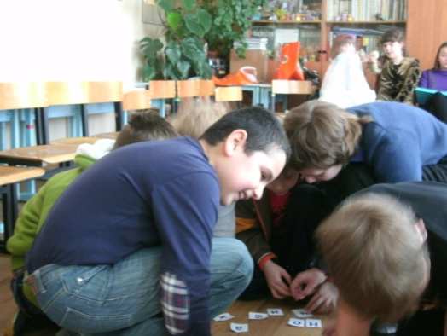
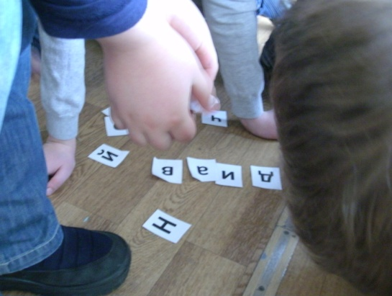
2 ПР-СА: В любом деле очень важно уметь договориться, согласовать свои действия. Начнем с малого.

Конкурс №2 «Строевые упражнения»
Чья команда безошибочно выполнит ряд строевых упражнений.
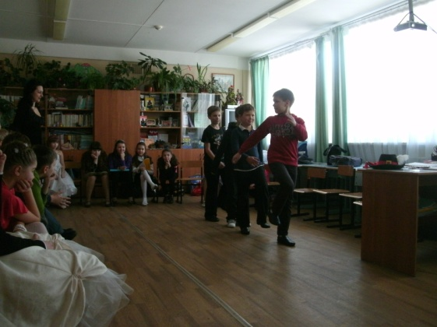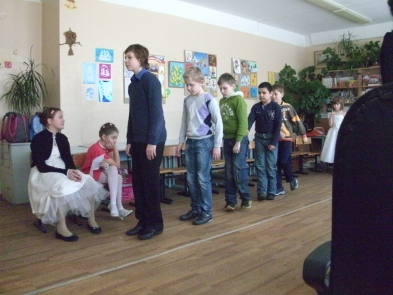

Конкурс №3 «Прочитать пословицу»
Прочитайте хором дружно и выразительно пословицу. (На тренировку 2 минуты!

1 - Сколько враги на Русь бы не ходили – богатыри всегда дадут отпор.

2 - Богатырь не только тот, кто силен, но и тот, кто умен, храбр, удал.
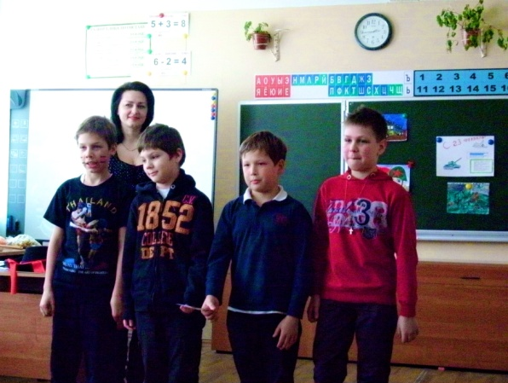
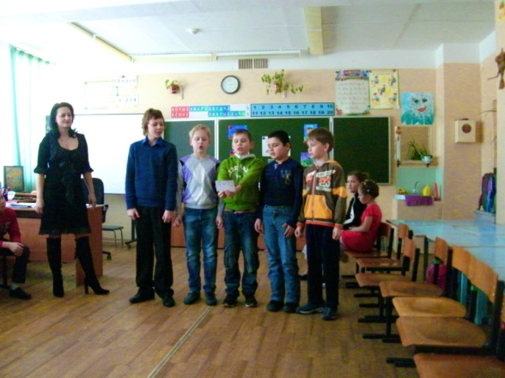

Конкурс №4 «Болтун – находка для шпиона”.
Каждому человеку из команды будет задан вопрос. Отвечая, “Да” и “Нет” не говорить, цвет не называть. (по 9 вопросов каждой команде)

Кошки живут в воде?
Зимой небо какое?
Вода мокрая?
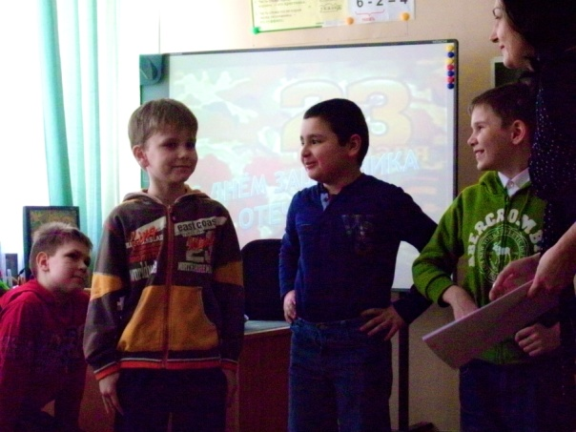
Взрослые любят играть?
Какие яблоки ты любишь?
На тебе одежда прозрачная?
Снег черный?
Летом трава какая?

Крокодилы летают?
У меня глаза какие?
Рыбы живут на суше?
Эта парта деревянная?
Ты любишь спать?
Ты сидишь за партой с девочкой?
Какие цвета ты любишь?
Батарея белая?
Змеи ползают?
Ты себя считаешь джентльменом?
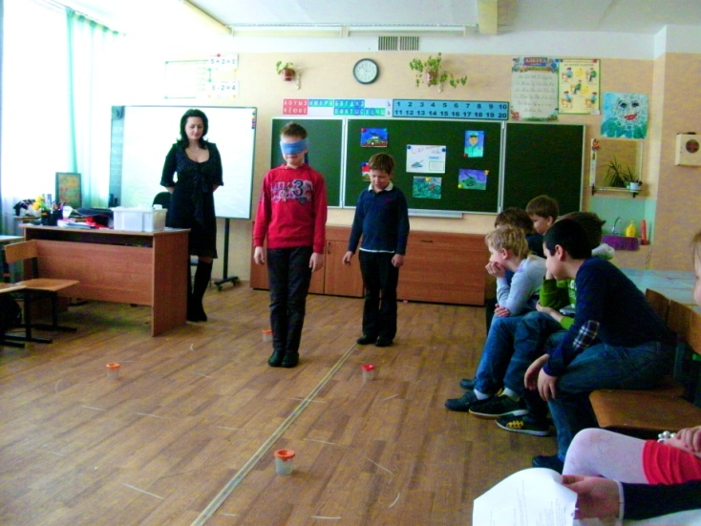
Конкурс №5. «Минное поле».
С завязанными глазами нужно пройти по минному полю (стаканчики).

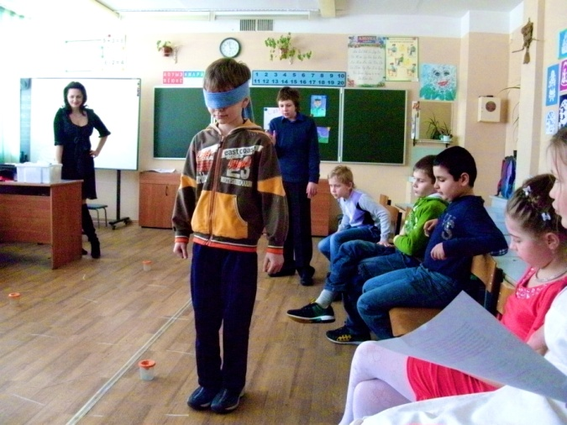
Сапер не видит мин, они спрятаны, а у нас наоборот: мины видны, а глаза завязаны.

Конкурс№6 «Кто быстрее доскачет»
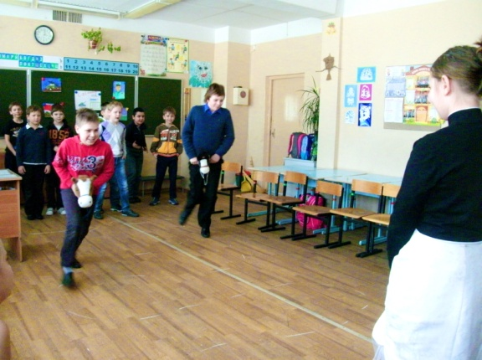
По очереди проскакать на лошади вокруг принцесс. Чья команда быстрее.
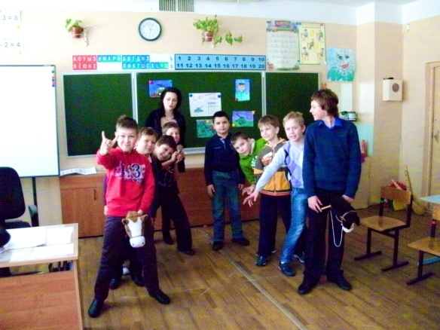

Конкурс№7 «Интеллектуальность»

1. Исход битвы в нашу пользу. (победа)
2. То, чем солдат думает и из чего он ест. (котелок)
3. Большой морской начальник. (адмирал)
4. Военный корабль. (крейсер)
5. Любимая рыба моряков. (селедка)
6. Боевая машина. (танк)
7. Морской повар. (кок)
8. За нее и «помереть совсем не страшно…» (родина)
9. «Тяжело в учении…». (легко в бою)
10. «Кто с мечом на русскую землю придет…». (тот от меча и погибнет)
12. Назовите воинские звания. (рядовой, старшина, сержант, ефрейтор, прапорщик, лейтенант, капитан, майор, подполковник, полковник, генерал)
13. Назовите выдающихся военачальников. (Кутузов, Суворов, Жуков, Рокоссовский, Еременко, Чуйков)
14. Назовите виды стрелкового оружия. (пистолет, винтовка, автомат, пулемет, огнемет, гранатомет, УЗИ, мушкет, миномет)
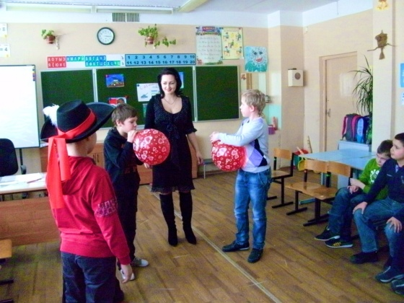
Конкурс№8 «Быстрота»

Кто быстрее надует воздушный шарик.

Конкурс №9 «Ловкость»
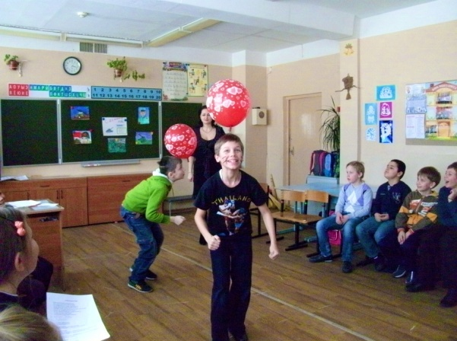
Кто дольше продержит на голове воздушный шарик. (можно подбрасывать головой)

Конкурс№10 «Накорми команду»
Вызывается по 1 человеку от команды. Необходимо очистить апельсин и по дольке накормить каждого члена команды. Кто быстрее справится.
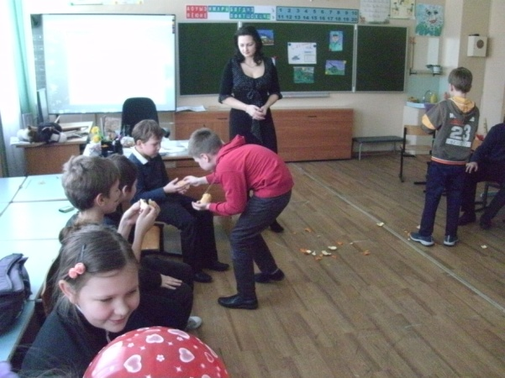
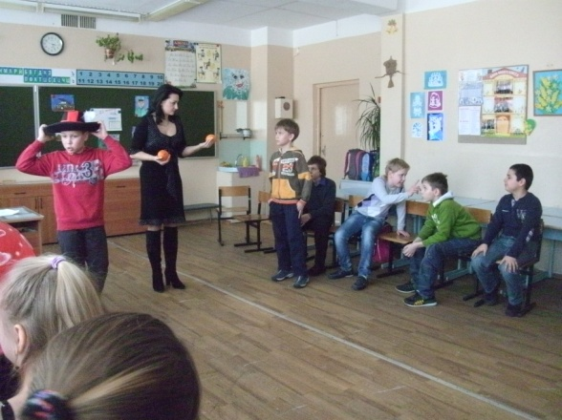

-Итак, турнир закончен. Время подвести итоги. Слово жюри.

Принцессы поочередно вызывают принцев.
«ДЛЯ ПОСВЯЩЕНИЯ В РЫЦАРИ ПРИГЛАШАЕМ …»

Зачитывается указ:
«Я, Великая и Всемогущая Королева Рыцарского ордена своей властью посвящаю тебя в Рыцарский орден Отваги, Дружбы, Чести».
Рыцарь преклоняет колено, королева касается его плеча шпагой. Принцессы вручают ему грамоту, подарок.
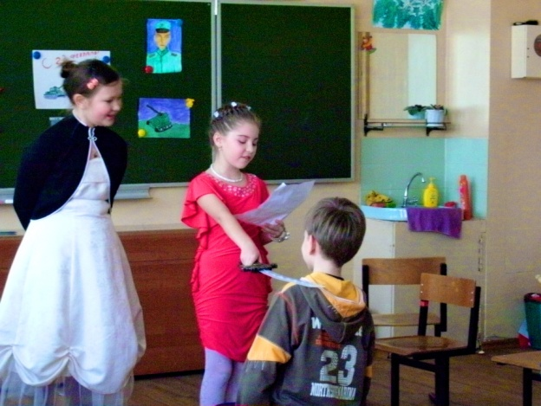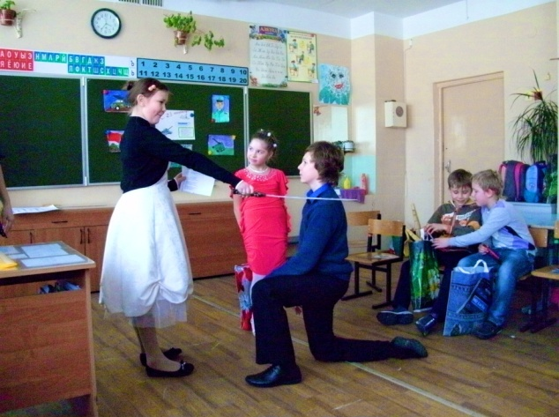

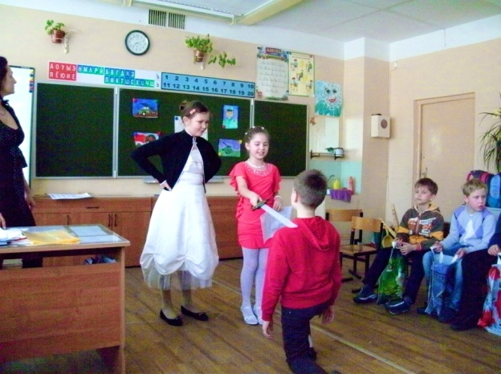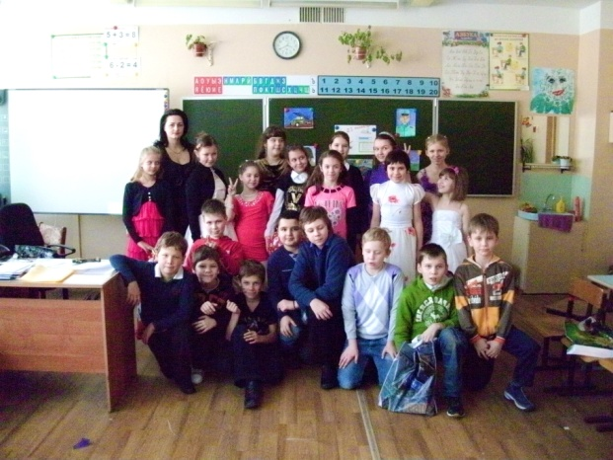

Принцессы:

Милые ровесники-мальчишки,
Рыцари без страха и упрёка,
Вы любите компьютеры и книжки,
Иногда не учите уроков.

Манит море вас волшебною мечтою.
Вы всегда настойчивы, упрямы
И готовы вы пожертвовать собою
Ради девочки - прекрасной милой дамы.

Вам желаем приключений не из книжки,
Чтоб в пути всегда вы были вместе,
Милые ровесники-мальчишки,
Рыцари отваги, дружбы, чести!

Далее чаепитие.

